Ngày giảng: / /2021

**TIẾT 19. BÀI 6. TRANG PHỤC(T1)**

**I. MỤC TIÊU BÀI HỌC**: Sau bài học này học sinh phải:

**1. Kiến thức**

- Nhận biết được vai trò, sự đa dạng của trang phục trong đời sống.

**2. Năng lực**

***2.1. Năng lực công nghệ***

- Nhận thức công nghệ: Nhận biết được vai trò, sự đa dạng của trang phục trong đời sống.

***2.2. Năng lực chung***

- Năng lực tự chủ, tự học.

- Năng lực giao tiếp và hợp tác: Biết sử dụng thông tin để trình bày, thảo luận các vấn đề liên quan đến trang phục, lắng nghe và phản hồi tích cực trong quá trình hoạt động nhóm

- Năng lực giải quyết vấn đề: Giải quyết được các tình huống đặt ra.

***3. Phẩm chất***

- Chăm chỉ: Có ý thức vận dụng kiến thức đã học vào thực tiễn cuộc sống.

- Trách nhiệm: Tích cực trong các hoạt động.

**II. THIẾT BỊ DẠY HỌC VÀ HỌC LIỆU**

**1. Chuẩn bị của giáo viên**

- Giấy A4. Giấy màu. Bài tập. Ảnh, power point.

**2. Chuẩn bị của HS**

- Dụng cụ học tập phục vụ cho quá trình hoạt động nhóm

- Học bài cũ. Đọc trước bài mới.

**III. TIẾN TRÌNH DẠY HỌC**

1. **Ổn định lớp (1’)**
2. **Tiến trình bài dạy**

**Hoạt động 1: Giới thiệu bài mới (3’)**

*a.Mục tiêu*: Dẫn dắt vào bài mới

*b. Nội dung*: Giới thiệu nội dung bài học

*c. Sản phẩm*: Hoàn thành nhiệm vụ.

*d. Tổ chức hoạt động*

|  |  |
| --- | --- |
| **Hoạt động của GV và HS** | **Nội dung cần đạt** |
| **Chuyển giao nhiệm vụ** | |
| GV đưa ra hình ảnh sau  C:\Users\USER\Desktop\tải xuống (2).jpgC:\Users\USER\Desktop\584688451373015140816451620245388615877187n-15647400776071862023836.jpg  ? Giải thích vì sao nói người đẹp vì lụa  GV yêu cầu HS trong cùng một bàn thảo luận trong thời gian 1 phút và trả lời câu hỏi trên  HS quan sát và tiếp nhận nhiệm vụ. | Hoàn thành nhiệm vụ. |
| **Thực hiện nhiệm vụ** | |
| HS quan sát, trao đổi nhóm cặp bàn, và trả lời câu hỏi trên.  GV theo dõi, giúp đỡ HS gặp khó khăn. |  |
| **Báo cáo, thảo luận** | |
| GV yêu cầu đại diện nhóm trình bày, nhóm khác nhận xét và bổ sung.  Đại diện nhóm trình bày, nhóm khác nhận xét và bổ sung. |  |
| **Kết luận và nhận định** | |
| GV nhận xét trình bày của HS.  GV chốt lại kiến thức.  GV dẫn dắt vào bài mới: Trang phục rất đa dạng và phong phú về màu sắc, hình dạng, chất liệu, kiểu may. Vậy trang phục có vai trò như thế nào đối với con người, để trả lời được câu hỏi thì chúng ta vào bài hôm nay.  HS định hình nhiệm vụ học tập. |  |

**Hoạt động 2: Hình thành kiến thức mới**

**Nội dung 1. Tìm hiểu trang phục và vai trò của trang phục(14’)**

a.Mục tiêu: Nhận biết được vai trò của trang phục trong đời sống.

b. Nội dung: Trang phục và vai trò của trang phục.

*c. Sản phẩm*: Bản ghi trên giấy A4. Hoàn thành nhiệm vụ.

*d. Tổ chức hoạt động*

|  |  |  |  |  |  |
| --- | --- | --- | --- | --- | --- |
| **Hoạt động của GV và HS** | | **Nội dung cần đạt** | | | |
| **Nhiệm vụ 1. Tìm hiểu khái niệm trang phục** | | | | | |
| **Chuyển giao nhiệm vụ** | | | | | |
| GV chiếu hình ảnh sau, yêu cầu HS quan sát  C:\Users\USER\AppData\Local\Temp\FineReader11.00\media\image62.jpeg  Giáo viên phát cho mỗi HS 01 tờ giấy A5. GV yêu cầu HS ghi tên của mình lên góc trên cùng bên trái của tờ giấy. Nhiệm vụ của mỗi HS là trong thời gian 2 phút trả lời được câu hỏi dưới đây  1. Kể tên những vật dụng trong các bộ trang phục người mẫu mặc và mang trên người  2. Hãy kê thêm những vật dụng chúng ta thường mặc và mang trên người.  3. Những vật dụng nào được gọi là trang phục  HS nhận nhiệm vụ. | | | 1.Trang phục và vai trò của trang phục  - Trang phục là các loại quần áo và một số vật dụng khác đi kèm như: mũ, giày, tất (vớ), khăn choàng,.. .Trong đó quần áo là những vật dụng quan trọng nhất | | |
| **Thực hiện nhiệm vụ** | | | | | |
| HS xem hình ảnh chiếu  HS nhận phiếu trả lời, ghi tên lên phiếu. Ghi ý kiến lên phiếu trong thời gian 2 phút.  GV yêu cầu HS đối phiếu cho nhau.  HS đổi phiếu cho nhau. | | | |  | |
| **Báo cáo, thảo luận** | | | | | |
| GV yêu cầu HS nhận xét bài làm của bạn.  HS nhận xét bài làm của bạn | | | |  | |
| **Kết luận và nhận định** | | | | | |
| GV nhận xét trình bày của HS.  GV chốt lại kiến thức.  HS ghi nhớ và ghi nội dung vào trong vở. | | | |  | |
| **Nhiệm vụ 2. Tìm hiểu vai trò của trang phục** | | | | | |
| **Chuyển giao nhiệm vụ** | | | | | |
| GV đưa ra PHT1 và yêu cầu HS hoàn thành trong thời gian 2 phút.  HS nhận nhiệm vụ. | *Vai trò của trang phục  - Bảo vệ cơ thể chống lại những tác hại của môi trường như: nắng nóng, mưa bão, tuyết lạnh, không khí ô nhiễm,...  - Làm đẹp cho con người trong mọi hoạt động. | | | | |
| **Thực hiện nhiệm vụ** | | | | | |
| HS nhận PHT1 và hoàn thành phiếu.  GV yêu cầu HS trao đổi PHT1 cho nhau.  HS đổi phiếu cho nhau.  GV chiếu đáp án và yêu cầu HS chấm điểm PHT1 của bạn.  HS chấm điểm PHT1 của bạn. | | | | |  |
| **Báo cáo, thảo luận** | | | | | |
| GV yêu cầu HS nhận xét bài của bạn.  HS nhận xét bài của bạn. | | | | |  |
| **Kết luận và nhận định** | | | | | |
| GV nhận xét phần trình bày HS.  GV chốt lại kiến thức.  HS nghe và ghi nhớ, ghi nội dung vào vở. | | | | |  |

**Nội dung 2. Tìm hiểu về các loại trang phục(14’)**

a.Mục tiêu: Nhận biết được sự đa dạng của trang phục trong đời sống

b. Nội dung: Các loại trang phục

*c. Sản phẩm*: Bản ghi trên giấy A4. Hoàn thành nhiệm vụ.

*d. Tổ chức hoạt động*

|  |  |  |
| --- | --- | --- |
| **Hoạt động của GV và HS** | **Nội dung cần đạt** | |
| **Chuyển giao nhiệm vụ** | | |
| GV: Trang phục đa dạng và phong phú, có thể phân trang phục thành theo giới tính, theo lứa tuổi, theo thời tiết, theo công dụng  GV chia lớp thành các nhóm (8HS/1 nhóm)  GV phát cho mỗi nhóm các phiếu mầu có ghi các cụm từ về các loại trang phục(trang phục nam, trang phục trẻ em..). GV yêu cầu các nhóm sắp xếp đúng các loại trang phục theo cách phân chia trên. Thời gian thảo luận 2 phút. | **2. Các loại trang phục**  **-**Theo giới tính: Trang phục nam, trang phục nữ.  - Theo lứa tuổi: Trang phục trẻ em, trang phục thanh niên, trang phục trung niên, trang phục người cao tuổi.  - Theo thời tiết: Trang phục mùa nóng, trang phục mùa lạnh.  - Theo công dụng: Trang phục mặc thường ngày, trang phục lễ hội, trang phục thể thao, trang phục bảo hộ lao động, trang phục biểu diễn nghệ thuật. | |
| **Thực hiện nhiệm vụ** | | |
| HS nhận nhóm, phân chia nhiệm vụ thành viên, tiến hành thảo luận nhóm và sắp xếp đúng các loại trang phục theo cách phân chia trên. GV theo dõi và giúp đỡ các nhóm học sinh. | |  |
| **Báo cáo, thảo luận** | | |
| GV treo sơ đồ câm như sau lên bảng  Trang phục  image111  GV yêu cầu các nhóm lên dán ý kiến của mình lên bảng tương ứng với từng cách phân chia trang phục. Đại diện nhóm trình bày ý kiến của nhóm mình. Nhóm khác nhận xét và bổ sung.  Đại diện nhóm trình bày ý kiến của nhóm mình. Nhóm khác nhận xét và bổ sung. | |  |
| **Kết luận và nhận định** | | |
| GV nhận xét phần trình bày HS.  GV chốt lại kiến thức.  HS nghe và ghi nhớ, ghi nội dung vào vở. | |  |

**Hoạt động 3: Luyện tập(8’)**

*a.Mục tiêu*: Củng cố kiến thức về trang phục

*b. Nội dung*: Trang phục

*c. Sản phẩm*: Hoàn thành được bài tập.

*d. Tổ chức thực hiện:*

|  |  |
| --- | --- |
| **Hoạt động của GV và HS** | **Nội dung cần đạt** |
| **Chuyển giao nhiệm vụ** | |
| GV yêu cầu HS làm bài tập sau:  1. Em hãy chỉ ra trang phục bao gồm những vật dụng nào dưới đây. Nêu vai trò của từng loại vật dụng đó.  https://tech12h.com/sites/default/files/styles/inbody400/public/anh_chup_man_hinh_2021-03-12_luc_22.07.22.png?itok=-Vrfoltz  GV yêu cầu HS làm bài tập trong thời gian 3 phút. | Hoàn thành được bài tập. |
| **Thực hiện nhiệm vụ** | |
| HS tự suy nghĩ và hoàn thành bài tập. |  |
| **Báo cáo, thảo luận** | |
| 1-2 HS trình bày kết quả của mình, HS khác nhận xét và bổ sung. |  |
| **Kết luận và nhận định** | |
| GV nhận xét, đánh giá trình bày của HS.  GV khen bạn có kết quả tốt nhất.  HS nghe và ghi nhớ. |  |

**Hoạt động 4: Vận dụng(5’)**

*a.Mục tiêu*: Mở rộng kiến thức vào thực tiễn.

*b. Nội dung*: Trang phục

*c. Sản phẩm*: Hoàn thành nhiệm vụ. Bản ghi trên giấy A4.

*d. Tổ chức thực hiện:*

|  |  |
| --- | --- |
| **Hoạt động của GV và HS** | **Nội dung cần đạt** |
| **Chuyển giao nhiệm vụ** | |
| GV yêu cầu HS về nhà hoàn thành yêu cầu sau:  1. Hãy kế những vật dụng trong bộ đồng phục lên lớp và đồng phục thể dục của trường em.  Ghi trên giấy A4. Giờ sau nộp lại cho GV. | Bản ghi trên giấy A4. |
| **Thực hiện nhiệm vụ** | |
| HS thực hiện nhiệm vụ của GV tại nhà |  |
| **Báo cáo, thảo luận** | |
| HS trình bày kết quả của mình, HS khác nhận xét và bổ sung. |  |
| **Kết luận và nhận định** | |
| GV nhận xét, đánh giá trình bày của HS.  GV khen bạn có kết quả tốt nhất.  HS nghe và ghi nhớ. |  |

**PHỤ LỤC 1. Phiếu học tập 1.**

Cho các loại trang phục sau

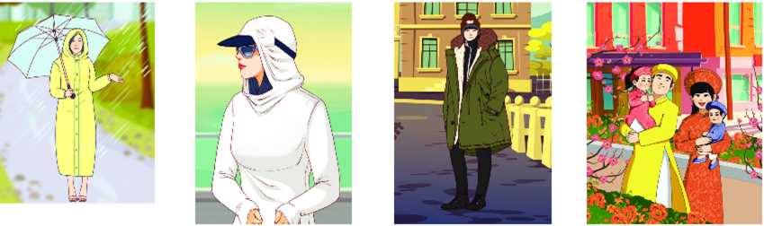

**A B C D**

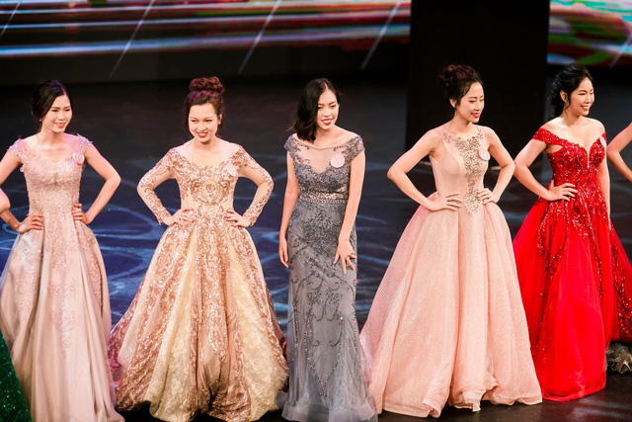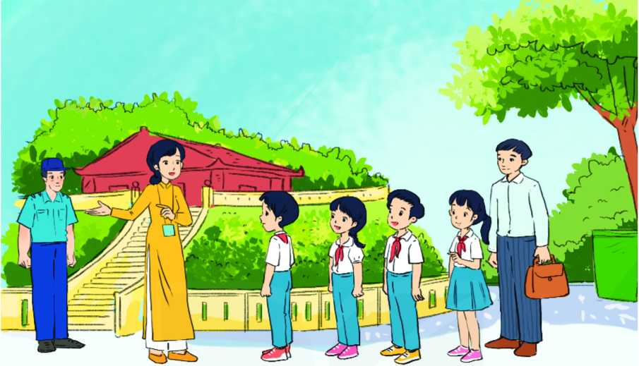

E G H I K

Em hãy hoàn thành nội dung bảng sau

|  |  |  |
| --- | --- | --- |
| **Nhân vật** | **Loại trang phục** | **Vai trò** |
| **A** |  |  |
| **B** |  |  |
| **C** |  |  |
| **D** |  |  |
| **E** |  |  |
| **G** |  |  |
| **I** |  |  |
| **K** |  |  |